**徽县农机局积极开展农机具购置补贴宣传工作**

近年来，随着国家对农业投入的加大和对农村工作的支持，我县农业机械的事业也取得了长足的发展，截止2016年低，全县共拥有农机总动力24 千瓦，农机化水平达到 32 .1%以上，随着农机购置补贴的实施，农业机械品种逐渐的增多，数量增大，农户对农业机械在农业生产中发挥的作用，有了更高的认识，农机工作的宣传也就日显重要。自去冬今春以来，徽县农机局在农民春耕备耕生产期间主要开展以下几项工作：

利用“农村精神文明建设先进典型表彰暨法制宣传下基层”（三下乡）活动，开展农机化和农机安全宣传，提高农民对农机工作的认识。从2016 年12 月25 日我局宣传小组随着“三下乡”活动辗转十五乡镇，二十多行政村开展了农机化和农机安全宣传。不管闹市中心,还是远乡僻壤,在攒动的人群中农机技术人员现场指导农户春耕生产所需机具的维修和检查，耐心细致讲解农业机械购置补贴的范围，种类，流程及所需的资料。解说免耕保墒深松整地作业的知识问答,切实解决了农民的困难和问题.面对蜂拥而至的群众,宣传人员一一发送印制的宣传资料 2000 张,农机安全春联 3000 副,年画 11000 张,配送手提袋 1500 个.通过"三下乡"活动宣传,县,乡,村不同层次人们对农机工作提高了认识,增强了影响面，为春耕备耕工作夯实了基础.

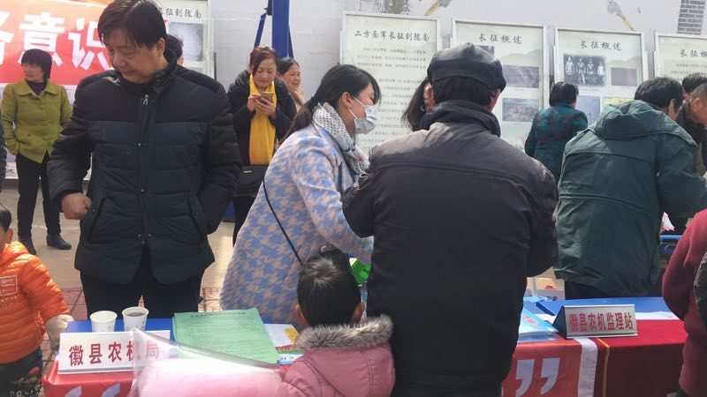

农机局榆树镇剡垻村宣传